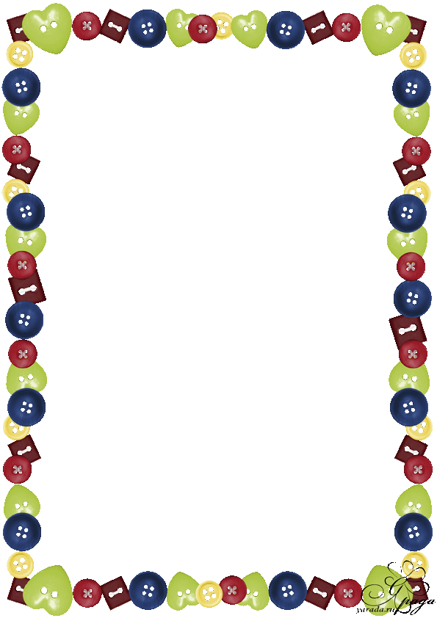

Математика… выявляет порядок, симметрию и определенность. А это важнейшие виды прекрасного.
Аристотель

Занимаясь с детьми, нужно помнить, что задача, стоящая перед воспитателем детского сада, существенно отличается от задачи учителя школы: гораздо важнее не передать те или иные знания или навыки ребенку, а сформировать у него определенное отношение к миру, т.е. заложить основы его личности. поэтому в каждом конкретном случае важно понимать, что дает то или иное знание маленькому растущему человеку.
«Природа формулирует свои законы языком математики». Эти слова принадлежат Г.Галилею. действительно, изменения, процессы, происходящие в пестром мире видимых предметов и явлений, протекают одинаково для целых групп, классов объектов (что позволяет, решив задачу в общем виде, не решать ее в каждом следующем частном случае заново. Самый простой пример: 3+2 всегда 5, о чем бы ни шла речь – о песчинках или планетах, о людях или цветах). Эту идею можно дать детям.
Знакомство с математикой дает первое интуитивное ощущение, что мир не есть хаос, но скорее некая тонкая архитектура, которая имеет канон своего создания, и человек способен прикоснуться к этому канону. Математика дает возможность увидеть, что порядок и определенность, симметрия и пропорциональность есть как в природе, так и в истинном искусстве интуитивное ощущение гармонии как соразмерности позволяет соединить эстетическое чувство ребенка и его интеллект. Основная цель занятий математикой – дать ребенку ощущение уверенности в своих силах, основанное на том, что мир упорядочен и потому постижим, а следовательно, предсказуем для человека.
Величайший учитель древности Пифагор рассматривал числа как божественные принципы мироустройства. В наши дни со страниц популярных журналов мы узнаем о том, что в астрологии каждое число связано с планетой, а дата рождения человека может помочь глубже понять его характер и природные задатки.
Из популярной книги «За страницами учебника математики» (авторы И.Я. Депман, Н.Я. Виленкин) можно почерпнуть много интересных исторических сведений, в том числе и о том, как появились названия первых чисел.
Ученые считают, что сначала названия получили только числа 1 и 2. по радио и по телевидению часто приходиться слышать: «… исполняет солист Большого театра …». Слово «солист» означает «певец, музыкант или танцор, который выступает один». От этого же латинского слова – «солю-с» - один - происходит и «солидарность», т.е. единство. Да и русское слова «солнце» похоже на слово «солист». Разгадка очень проста: когда римляне придумывали имя числу 1, они исходили из того, что солнце на небе всегда одно. А название для числа 2 во многих языках связано с предметами, встречающимися попарно, - крыльями, ушами… Но бывало, что числам 1 и 2 давали иные имена. Иногда их связывали местоимениями «я» и «ты», а были языки, где «один» звучало так же, как «мужчина», а «два» - как «женщина».
Иногда числом 3 обозначали весь окружающий человека мир – его делили на земное, подземное и небесное царства. Поэтому число 3 стало у многих народов священным. Другие народы делили мир не по вертикали, а по горизонтали. Они знали четыре стороны света – восток, юг, запад и север, знали четыре главных ветра. У этих народов главную роль играло не число 3, а число 4.
Пальцы оказались на столько тесно связаны со счетом, что на древнегреческом языке понятие «считать» выражалось словом «пясть» - часть кисти руки.
Числа мы найдем и в мире природы: у вех насекомых по 6 ног, а пчелы строят соты в форме правильных шестиугольников.
Число 7 древние шумеры обозначали тем же знаком, что и всю Вселенную. В их храмах было 7 ступеней, освещались эти храмы семисвечниками…
В древних памятниках письменности число 12 встречалось очень часто и всегда играло особую роль. У пророка оказывается ровно 12 верных последователей, герой должен совершить 12 подвигов. Древние греки имели 12 основных богов, которым они поклонялись.
Число 40 встречается в старинных сказаниях. По одному из них во время всемирного потопа дождь шел 40 дней и 40 ночей. В арабских сказках рассказывали про Али-Баба и 40 разбойников.
Следы же счета шестидесятками сохранились до наших дней. Ведь до сих пор мы делим час на 60 минут, минуту на 60 секунд и т.д. Окружность делят на 360 градусов, а градус – на 60 минут… Так что самые точные часы и угломерные приборы хранят в себе память о глубочайшей древности…
Вводя маленьких детей в мир математики, важно показать им присутствие чисел в мире природы и культуры, наполнить представление о каждом числе живыми ассоциациями. Обратите внимание, что в сказках числа тоже играют большую смысловую роль.
Знакомя детей с формой, важно не столько добиться запоминания названий 3 – 4 геометрических фигур, сколько дать представление о многообразии и красоте форм в природе и искусстве. Идею симметрии не нужно формулировать, но нужно организовать опыт ребенка так, чтобы он мог видеть много примеров симметрии. Это же касается отношения подобия в природе, линии, цвета.
Развитие чувства пропорции и чувства ритма также имеет прямое отношение к математике. Абстрактному понятию должно предшествовать живое переживание, которое позволит не превратить это понятие в сухую теорию. Точность и строгость математики как науки никак не должны выливаться в сухость ее преподавания детям; отвлеченность понятий, которыми она оперирует, не должна порождать искусственность самой ситуации обучения. Тогда маленькие дети будут учиться, не зная, что это математика, а старшие будут ждать из этого источника особенно волшебных историй.

